ANÁLISIS TÉCNICO Y REGISTRO DE VIOLACIONES DE LOS PRINCIPIOS SOLID EN MODELS

AUTORES:
JESUS DAVID DE LA CRUZ ARROYO
DANIEL FELIPE PRASCA VASQUEZ

DOCENTE:
JAIRO SEOANES

UNIVERSIDAD POPULAR DEL CESAR

PATRONES Y DISEÑO DE SOFTWARE

NOVIEMBRE DE 2025

VALLEDUPAR, CESAR

1. Análisis funcional del sistema de biblioteca

- El sistema de biblioteca digital permite:

- Gestionar libros (registro, consulta y búsqueda).

- Gestionar usuarios (registro, validación y control de préstamos).

- Gestionar préstamos de libros (creación, renovación, devolución).

- Controlar disponibilidad y estado de préstamos (ACTIVO, DEVUELTO, VENCIDO, RENOVADO).

- Calcular multas por retraso según la categoría del libro.

- Enviar notificaciones (bienvenida, préstamos, vencimientos, recordatorios).

- Generar reportes básicos por usuario y estadísticas de libros.

Todo esto está concentrado principalmente en la clase BibliotecaService, apoyándose en las entidades (Libro, Usuario, Prestamo) y los repositorios (LibroRepository, UsuarioRepository, PrestamoRepository), además del NotificacionService.

1.2. Módulos funcionales (vista de negocio)

Módulo de Gestión de Libros

- Registrar nuevos libros (crearLibro).

- Consultar un libro por id (getLibro).

- Buscar libros por criterio (título, autor, ISBN) (buscarLibros).

- Consultar disponibilidad de copias, libros de referencia/especiales, pocos ejemplares, etc. (métodos en LibroRepository).

Módulo de Gestión de Usuarios

- Registrar usuarios (registrarUsuario).

- Activar usuarios y registrar fecha de alta.

- Validar si un usuario puede realizar un préstamo (validarUsuario, Usuario.puedeRealizarPrestamo).

- Consultar usuarios por tipo, activos, con límite alcanzado, con préstamos vencidos (UsuarioRepository).

Módulo de Préstamos

- Crear un nuevo préstamo (realizarPrestamo).

- Verificar estado de un préstamo (activo, vencido, devuelto) (Prestamo.estaVencido).

- Renovar préstamos (Prestamo.renovar).

- Devolver libros (devolverLibro).

- Calcular multas por retraso (Prestamo.calcularMulta + Libro.calcularCostoRetraso).

Módulo de Notificaciones

- Enviar correo de bienvenida al registrar usuario (registrarUsuario + NotificacionService.enviarEmail).

- Notificar préstamo realizado.

- Notificar vencimiento de préstamo (Prestamo.enviarNotificacionVencimiento).

- Enviar recordatorios masivos de vencimiento (enviarRecordatoriosVencimiento).

- Notificar disponibilidad de libros (Libro.enviarNotificacionDisponibilidad).

- Validar formatos de email/teléfono (NotificacionService.validarEmail/validarTelefono).

Módulo de Reportes

- Generar reporte básico de usuario con sus datos y cantidad de préstamos activos (generarReporteUsuario).

- Estadísticas de libros por categoría (obtenerEstadisticasPorCategoria).

- Conteos de libros por categoría (contarLibrosPorCategoria).

2. Actores del sistema

- Usuario lector
Persona que se registra en la biblioteca, solicita préstamos, devuelve libros y recibe notificaciones (puede ser estudiante, profesor, administrativo, etc.).

- Bibliotecario / Administrador
Persona que administra el sistema:

Registra libros.

Registra y gestiona usuarios.

Autoriza o supervisa préstamos y devoluciones.

Genera reportes.

Ejecuta procesos masivos de notificación.

Sistema de Notificaciones (externo / infraestructura)
Servicio que se encarga de enviar emails/SMS/WhatsApp (aquí representado por NotificacionService, pero conceptualmente es un actor externo).

3. Casos de uso principales

CU1 – Registrar usuario

Actor principal: Bibliotecario (o el propio Usuario si el sistema permite auto-registro).
Objetivo: Dar de alta un nuevo usuario en la biblioteca y notificarle su registro.

Precondiciones:

- El usuario no debe existir previamente con el mismo email (regla implícita).

- Los datos básicos (nombre, email, teléfono, etc.) están completos.

- Flujo básico:

- El bibliotecario ingresa los datos del nuevo usuario.

- El sistema crea un objeto Usuario.

El sistema asigna:

- fechaRegistro = LocalDateTime.now()

- activo = true

- El sistema guarda el usuario en UsuarioRepository.

- El sistema usa NotificacionService.enviarEmail(...) para enviar un correo de bienvenida.

- El sistema confirma el registro.

Reglas de negocio:

- El usuario se crea como activo.

- El correo de bienvenida se envía al email registrado.

- Más adelante, el usuario tendrá límites de préstamos según su tipoUsuario.

Postcondiciones:

- El nuevo usuario queda almacenado en la base de datos.

- El usuario ha recibido un email de bienvenida (simulado en el código).

CU2 – Registrar / crear libro

Actor principal: Bibliotecario.
Objetivo: Registrar un nuevo libro en el sistema con sus datos y copias disponibles.

Precondiciones:

El bibliotecario posee los datos mínimos del libro (título, autor, ISBN, categoría, número de copias).

El ISBN no debería estar duplicado (regla deseable).

Flujo básico:

- El bibliotecario ingresa datos del libro.

- El sistema crea un objeto Libro.

El sistema asigna:

- fechaCreacion = LocalDateTime.now()

- copiasDisponibles = copias

- El sistema guarda el libro usando libroRepository.save(libro).

- El sistema confirma la creación del libro.

Reglas de negocio:

Las copias disponibles iniciales son iguales al número total de copias.

La categoría del libro influye en:

Si es restringido (esLibroRestringido).

El costo de retraso (calcularCostoRetraso).

Postcondiciones:

- El libro queda almacenado en la base de datos y está disponible para préstamos.

CU3 – Buscar y consultar libros

Actor principal: Usuario o Bibliotecario.
Objetivo: Permitir localizar libros según diferentes criterios de búsqueda.

Precondiciones:

- El sistema tiene libros registrados.

- Flujo básico (buscar por criterio):

- El actor ingresa un criterio de búsqueda (ej: “Harry Potter”, “ISBN:12345”, “AUTOR:Rowling”).

El sistema evalúa el prefijo del criterio:

- Si empieza por ISBN: → findByIsbn(...).

- Si empieza por AUTOR: → findByAutorContaining(...).

- Si no, busca por título → findByTituloContaining(...).

- El sistema devuelve la lista de libros coincidentes.

- El actor selecciona un libro para ver sus detalles (usa getLibro(id) si es necesario).

Reglas de negocio:

- La búsqueda es parcial para título y autor (Containing).

- La lógica de selección de criterio está hardcodeada en buscarLibros.

Postcondiciones:

El usuario ve la lista de libros que cumplen el criterio y puede consultar sus detalles.

CU4 – Realizar préstamo de libro

Actor principal: Usuario (generalmente a través del Bibliotecario o interfaz).
Objetivo: Registrar un préstamo de un libro a un usuario, verificando capacidad y disponibilidad, y notificar.

Precondiciones:

- El usuario existe y está activo.

- El libro existe en el sistema.

- El usuario puede realizar préstamos (Usuario.puedeRealizarPrestamo()).

- El libro tiene copias disponibles y no es restringido (Libro.puedeSerPrestado()).

Flujo básico:

- El actor solicita un préstamo indicando usuarioId y libroId.

- El sistema busca el Usuario por id; si no existe, lanza excepciones.

- El sistema busca el Libro por id; si no existe, lanza excepciones.

El sistema valida:

usuario.puedeRealizarPrestamo().

libro.puedeSerPrestado().

El sistema crea un nuevo Prestamo:

- Asocia usuario y libro.

- fechaPrestamo = now().

- fechaDevolucionEsperada = now() + usuario.getDiasPrestamo().

- estado = "ACTIVO".

- El sistema decrementa copiasDisponibles del libro y guarda el libro.

- El sistema guarda el préstamo en prestamoRepository.

- El sistema envía un email de confirmación de préstamo usando NotificacionService.

- El sistema devuelve el préstamo creado.

Reglas de negocio:

- Un usuario solo puede prestar si:

- Está activo.

- No ha alcanzado su límite de préstamos (getLimitePrestamos).

- No tiene préstamos vencidos.

- Un libro solo se presta si:

- copiasDisponibles > 0.

- No es de categoría restringida (REFERENCIA, ESPECIAL).

Postcondiciones:

- Existe un registro de Prestamo en estado ACTIVO.

- Las copias disponibles del libro se reducen en 1.

- El usuario ha recibido un correo de confirmación (simulado).

CU5 – Devolver libro (con cálculo de multa)

Actor principal: Usuario (operado por Bibliotecario).
Objetivo: Registrar la devolución de un libro y, si corresponde, calcular y notificar una multa por retraso.

Precondiciones:

- Existe un préstamo con el prestamoId indicado.

- El préstamo está en estado ACTIVO o VENCIDO.

Flujo básico:

- El usuario/bibliotecario solicita la devolución indicando el prestamoId.

- El sistema busca el Prestamo en prestamoRepository; si no existe, lanza error.

El sistema establece:

- fechaDevolucionReal = now().

- estado = "DEVUELTO".

- El sistema incrementa copiasDisponibles del Libro asociado y guarda el libro.

- El sistema calcula la multa:

- Llama a prestamo.calcularMulta().

- Dentro se calcula diasRetraso y libro.calcularCostoRetraso(dias).

- Si la multa > 0, el sistema:

- Crea un mensaje con el valor de la multa.

- Usa NotificacionService.enviarEmail() para notificar al usuario.

- El sistema guarda el préstamo actualizado.

Reglas de negocio:

- La multa solo se cobra si hay días de retraso (diasRetraso > 0).

- El valor por día depende de la categoría del libro (NORMAL, PREMIUM, ESPECIAL).

- Postcondiciones:

- El préstamo queda en estado DEVUELTO.

- El número de copias disponibles del libro aumenta en 1.

- Si hubo retraso, el usuario queda informado de la multa.

CU6 – Enviar recordatorios de préstamos vencidos (notificaciones masivas)

Actor principal: Bibliotecario / Proceso del sistema.
Objetivo: Enviar recordatorios a todos los usuarios con préstamos vencidos.

Precondiciones:

- Existen préstamos en estado "VENCIDO".

- Flujo básico:

- El bibliotecario (o un proceso programado) invoca enviarRecordatoriosVencimiento().

- El sistema consulta prestamoRepository.findByEstado("VENCIDO") para obtener la lista de préstamos vencidos.

Para cada Prestamo vencido:

- Genera un mensaje de recordatorio con el título del libro.

- Llama a NotificacionService.enviarEmail(usuario.getEmail(), mensaje).

- Va agregando a un StringBuilder los mensajes enviados.

- El sistema devuelve un resumen (string) de notificaciones enviadas.

Reglas de negocio:

- Solo se consideran préstamos con estado "VENCIDO".

- Cada préstamo vencido genera un email al usuario correspondiente.

- Postcondiciones:

- Los usuarios con préstamos vencidos han recibido un recordatorio (simulado).

- El bibliotecario obtiene un resumen de los correos enviados.

CU7 – Generar reporte de usuario

Actor principal: Bibliotecario.
Objetivo: Obtener un reporte rápido de un usuario con sus datos y cantidad de préstamos activos.

Precondiciones:

- El usuario existe (usuarioId válido).

- Flujo básico:

- El bibliotecario solicita el reporte de un usuario (generarReporteUsuario(usuarioId)).

- El sistema busca el usuario en UsuarioRepository.

El sistema construye un texto HTML-like con:

- Nombre.

- Email.

- Cantidad de préstamos activos (usuario.contarPrestamosActivos()).

- El sistema devuelve el reporte como cadena.

Reglas de negocio:

- Solo se cuentan préstamos en estado "ACTIVO".

Postcondiciones:

- El bibliotecario obtiene un reporte textual del usuario, útil para consulta o impresión.

Diagrama de casos de uso
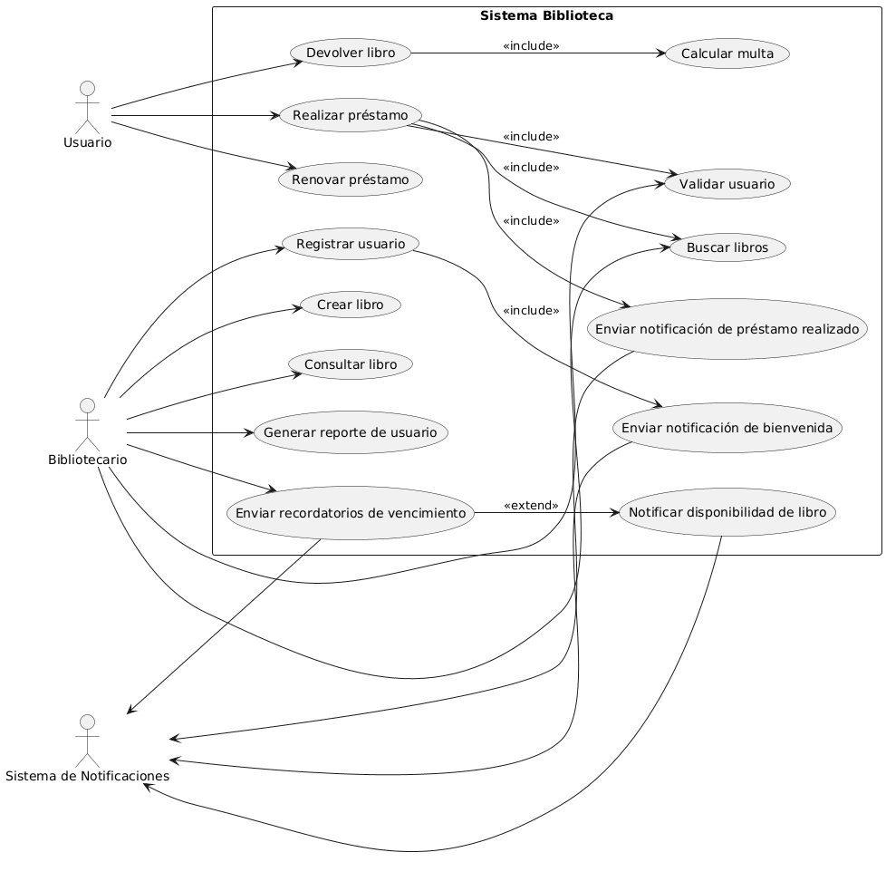Diagrama de clases
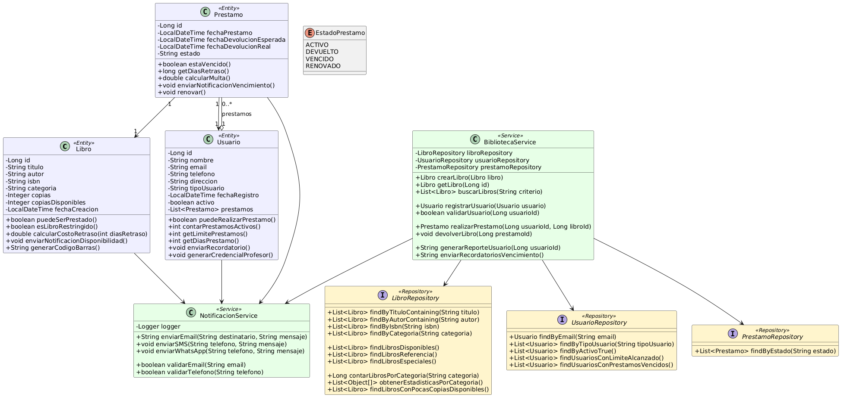
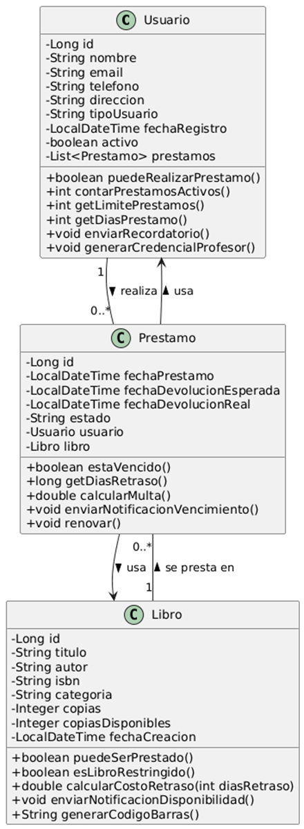
HALLAZGO PROBLEMAS DE DISEÑO CAPA MODELO

Clase EstadoPrestamo.java:

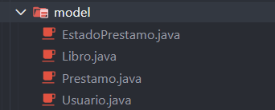

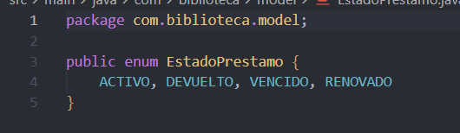

- Violación de SRP / robustez: usas String para algo que ya tiene un enum. Esto introduce riesgo de errores de escritura ("ACTIVO", "activo", "ACTIV").
- Violación implícita de OCP: si luego agregas un nuevo estado al enum, el campo String no garantiza consistencia; los servicios pueden seguir usando strings viejos o inválidos.

Solución:
Cambia el tipo del campo estado en Prestamo a EstadoPrestamo y mapea el enum con JPA:
@Enumerated(EnumType.STRING)
private EstadoPrestamo estado;

De esa manera:
- Evitas valores inválidos.
- Cualquier cambio de estados se controla desde una sola fuente (EstadoPrestamo).
Clase Libro.java:

Violación SRP (Single Responsibility Principle)
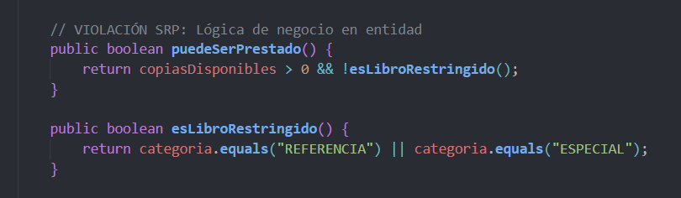
Problema:
Libro hace demasiadas cosas:
- Representa el estado del libro (OK).
- Define reglas de negocio (puedeSerPrestado, esLibroRestringido).
- Calcula costos de retraso.
- Envía notificaciones.
- Genera código de barras.
Una entidad de dominio debería modelar estado e invariantes propias, pero no orquestar casos de uso, notificaciones ni lógica de aplicación compleja.
Solución:

Mantener en Libro solo lo estrictamente de su estado y reglas internas simples (por ejemplo: que copiasDisponibles nunca sea negativa).
Mover la lógica de negocio a servicios de dominio / aplicación:
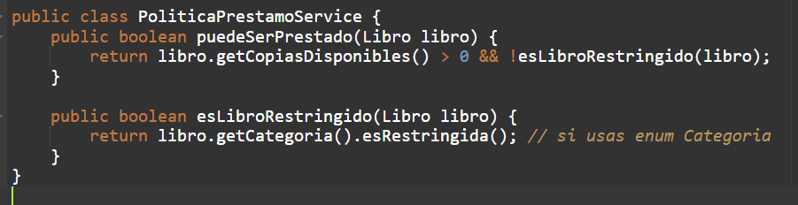

2.2. Violación OCP (Open/Closed Principle)
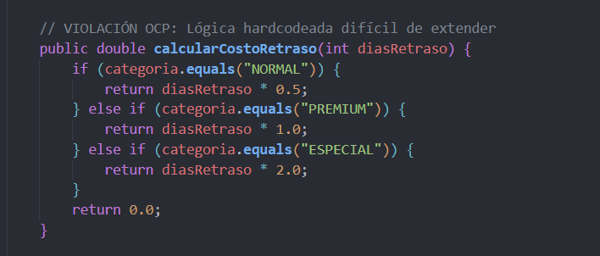

Problema:
- Cada vez que aparece una nueva categoría (INFANTIL, INVITADO, etc.), tienes que modificar esta clase → no está “cerrada para modificación”.
- Uso de String para categoria (igual problema que con estado).

2.3. Violación DIP (Dependency Inversion Principle)
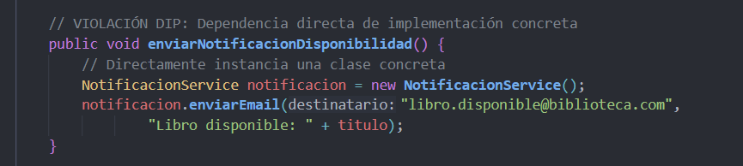

Problema:
- La entidad Libro depende directamente de una implementación concreta (new NotificacionService()).
- No puedes mockear / cambiar el mecanismo de notificación (email, SMS, eventos, etc.) sin modificar la entidad.

2.4. Violación ISP (Interface Segregation Principle)
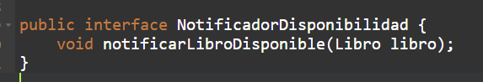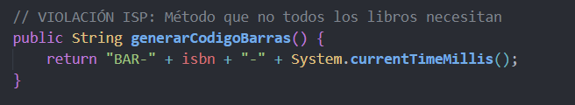
El comentario dice “VIOLACIÓN ISP: Método que no todos los libros necesitan”.
Matiz importante:
- El ISP se refiere a interfaces demasiado gordas que obligan a los clientes a depender de métodos que no usan.
- Aquí Libro es una clase concreta, no una interfaz que otros implementen.
Solo sería realmente una violación ISP si tuvieras algo como:
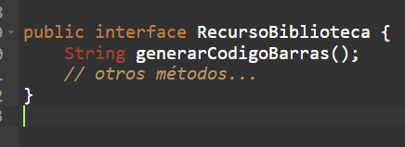
Y luego tuvieras clases que no necesitan generarCodigoBarras pero están obligadas a implementarlo.
Clase Prestamo.java:

Problema: Prestamo:
- Contiene estado de préstamo (OK).
- Calcula si está vencido y días de retraso (todavía aceptable como regla de dominio).
- Calcula la multa usando reglas de Libro.
- Envía notificaciones.
- Implementa toda la lógica de renovación (validaciones de usuario, negocio, notificación).
Eso ya mezcla modelo de dominio + orquestación de casos de uso + infraestructura (notificaciones) en una sola clase.

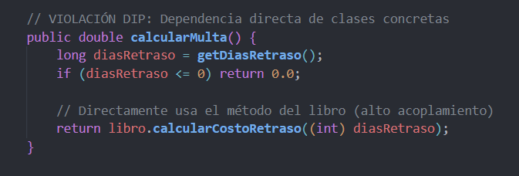
Problema:
- Prestamo depende directamente de la implementación concreta de cómo Libro calcula la multa.
- Si la política de multas cambia (por tipo de usuario, día de la semana, promociones, etc.), debes modificar Libro o Prestamo → rompe OCP y DIP
VIOLACION SRP:
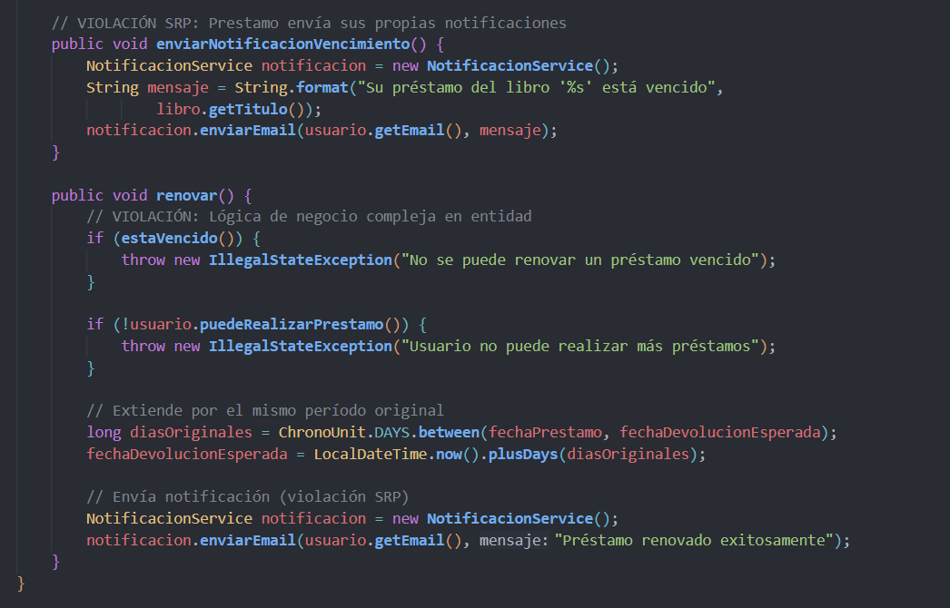
Mismo problema que en Libro: new NotificacionService() dentro de la entidad.
Además → la entidad se encarga de orquestar casos de uso y notificar.

Solución:
Usar interfaz NotificadorPrestamo en la capa de dominio, implementación concreta en infraestructura, y que el servicio de aplicación la utilice, no la entidad.
Clase Usuario.java:

Problema: Usuario:
- Representa al usuario (estado, datos personales) → OK.
- Gestiona sus préstamos (prestamos, contarPrestamosActivos, tienePrestamosVencidos) → puede ser aceptable como lógica de dominio.
- Define reglas de negocio por tipo de usuario (getLimitePrestamos, getDiasPrestamo).
- Envía notificaciones (enviarRecordatorio).
- Ejecuta lógica específica de profesores (generarCredencialProfesor).
Esto mezcla: modelo de datos, reglas de dominio, políticas por rol y orquestación de casos de uso + notificaciones.
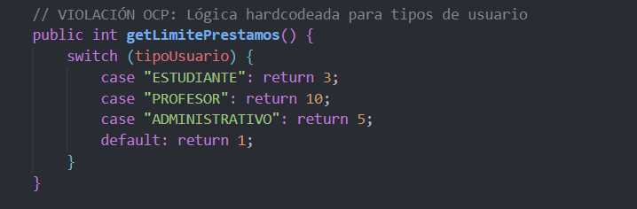

Problema:
- Cada nuevo tipo de usuario → modificar esta clase.
- tipoUsuario es String, propenso a errores y sin soporte del compilador.
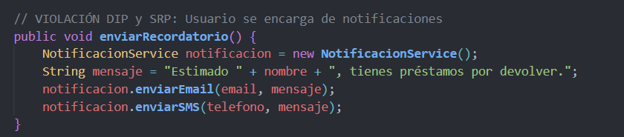

Mismos problemas que antes:
- SRP: el usuario se encarga de enviarse sus propios recordatorios.
- DIP: dependencia directa de NotificacionService.
Solución:
- Interfaz NotificadorRecordatorios.
- Servicio de aplicación que itera usuarios con préstamos vencidos y llama al notificador.
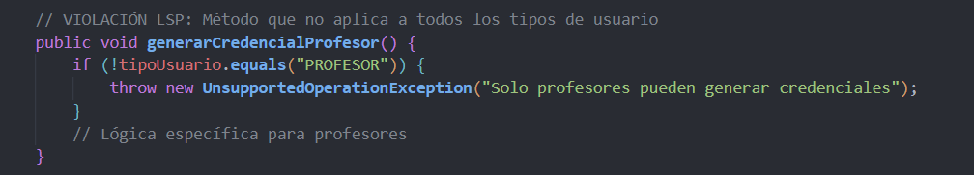
Por qué es una violación de LSP (aunque aquí no hay herencia explícita):
- LSP dice: un subtipo debe poder sustituir a su supertipo sin romper el comportamiento esperado.
- En nuestro diseño actual, Usuario tiene un método que no aplica a todos los usuarios y que puede lanzar UnsupportedOperationException según un campo interno. Cualquier código que reciba un Usuario y llame a generarCredencialProfesor() no puede asumir un comportamiento seguro; depende de un if.

Resumen por clase
- EstadoPrestamo
  - Correcto, pero Prestamo.estado debería ser EstadoPrestamo con @Enumerated.
- Libro
  - SRP: mezcla entidad, reglas de negocio, notificaciones, generación de códigos.
  - OCP: calcularCostoRetraso con if/else por categoría (y categoría como String).
  - DIP: new NotificacionService() dentro de la entidad.
  - (ISP solo aplica realmente si hay interfaces “gordas”; mejor mover código de barras a servicio o interfaz específica).
- Prestamo
  - SRP: calcula estado, multa, renueva, notifica.
  - DIP: depende de Libro.calcularCostoRetraso y de NotificacionService concreto.
  - Modelado mejorable: estado debería ser EstadoPrestamo.
- Usuario
  - SRP: entidad + reglas por tipo + notificaciones + lógica específica de profesores.
  - OCP: switch por tipoUsuario usando String.
  - DIP: new NotificacionService() dentro de la entidad.
  - LSP: método generarCredencialProfesor en una clase general Usuario que no aplica a todos.

